OZ WebLauncher 배포 및 설치 유의사항

- OZ WebLauncher
OZ WebLauncher 는 .Net Framework 4.x 을 이용해 개발된 윈도우용 응용 프로그램으로, 설치 패키지에 .Net Framework 이 포함되어 있습니다.
- 설치 위치 및 설치 파일 목록
32bit - C:\Program Files\Forcs\OZWebLauncher\
64bit - C:\Program Files (x86)\Forcs\OZWebLauncher\
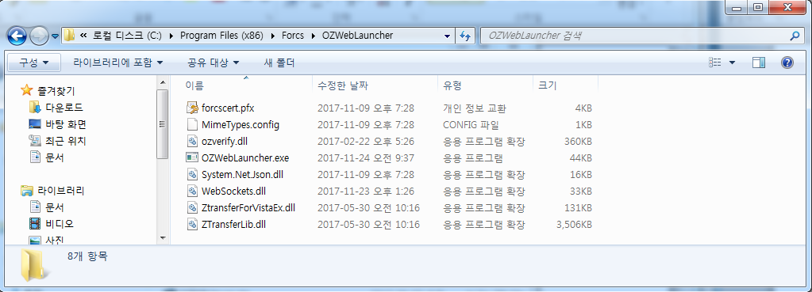
설치 후 자동으로 윈도우 프로세스가 실행 (프로세스 실행여부 확인 必)
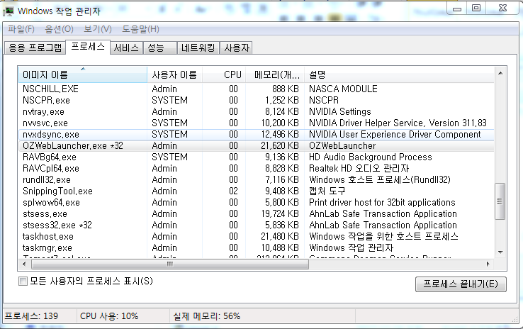

- 프로세스가 실행되지 않았거나 실행 후 종료되는 현상이 발생하는 경우 확인사항.
OZ WebLauncher 설치 시 개인 PC 방화벽 사용자 관련 유의사항.
Windows 방화벽을 이용하는 사용자는 OZ Weblauncher가 정상적으로 동작할 수 있도록 방화벽에 예외설정을 해야 합니다.
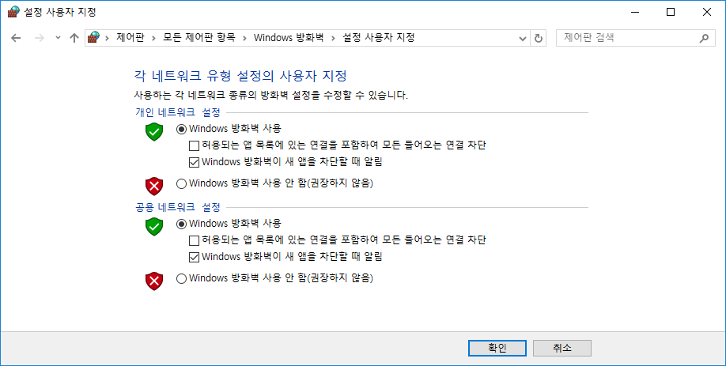

사용자의 방화벽 알림 설정이 ‘Windows 방화벽이 새 앱을 차단할 때 알림’ 으로 설정된 경우 OZ WebLauncher가 실행될 때, 아래처럼 보안경고와 함께 예외처리 등록을 위한 알림창이 호출되지만, 이를 무시하고 취소를 선택한 경우 방화벽에 의해 OZ WebLauncher가 차단되어 관련 뷰어 등 응용프로그램이 차단되어 사용할 수 없으니 꼭 ‘액세스 허용’ 을 선택하도록 사용자 가이드가 필요합니다.
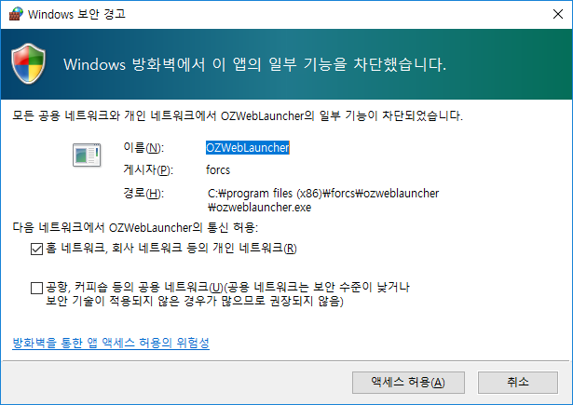
아래 내용은 방화벽에 차단된 경우 예외처리를 수동으로 등록하기 위한 윈도우10을 기준으로 작성된 방화벽 예외처리 설정 절차입니다.
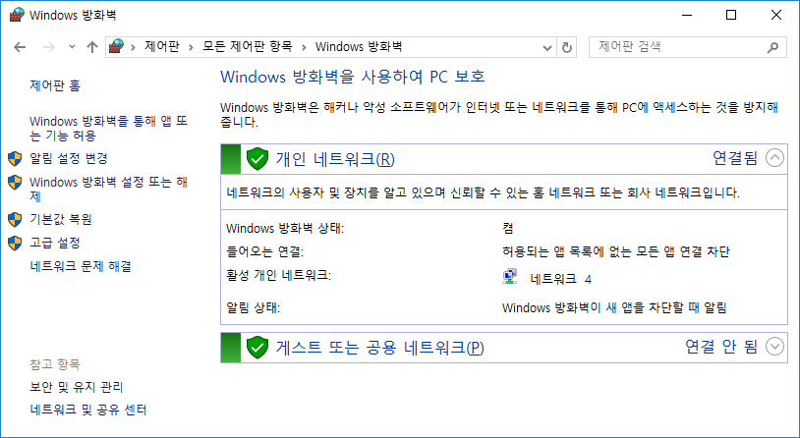
윈도우10의 방화벽 설정은, 제어판\모든 제어판 항목\Windows 방화벽 에서 확인할 수 있습니다.
기본적으로 방화벽 사용과 해제는 윈도우 계열 OS가 동일하지만, Windows XP/7/8 사용자는 설정과 용어가 상이 하므로 OS에 맞는 방화벽 설정을 진행해야 합니다.
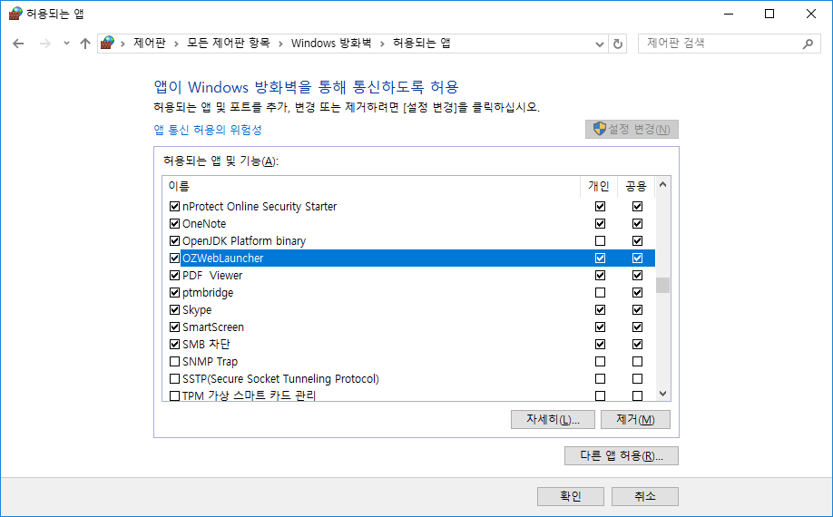
고급 설정을 통해 특정 포트를 개방하도록 설정이 가능하지만 안정된 프로그램 구동을 위해 앱이 Windows 방화벽을 통해 통신하도록 허용 되도록 위 설정을 권장합니다.

1. Windows 방화벽 창에서, Windows 방화벽을 통해 앱 또는 기능 허용을 클릭합니다.
2. 설정 변경을 클릭하고,
3. 출력되는 프로그램 목록에서 OZ WebLauncher 프로그램을 선택하고 우측의 개인 및 공용에 모두 체크합니다.
4. 목록에 OZ WebLauncher 프로그램이 없는 경우, 다른 앱 허용을 클릭하여 찾아보기를 통해 OZ WebLauncher가 설치된 폴더를 찾아 등록 합니다.

- 윈도우 방화벽 외 개인방화벽(V3, 알약 등의 상용 백신 프로그램)을 이용하는 사용자에게도 예외처리를 위한 별도의 교육이 필요합니다.

- 예를 들어 V3 Internet Security 9.0 제품의 경우.
바이러스 프로그램으로 오탐이 되거나 “클라우드 평판 기반 실행 차단” 기능으로 인해
OZ WebLauncher의 실행이 제한되는 경우가 발생하는데 이는 환경설정 > 검사 예외 설정 등록을 통해 해결이 가능합니다.

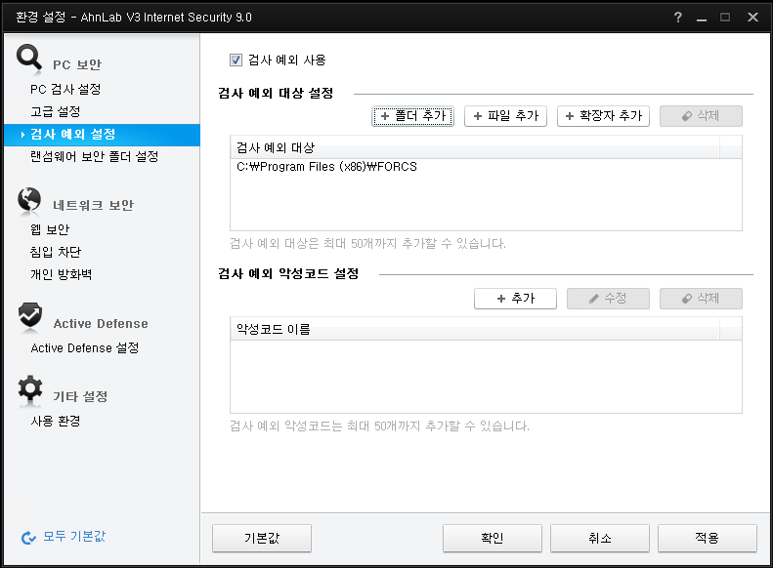

- 인터넷 접근이 어려운 폐쇄망 사용자의 경우 백신 업체에서 업데이트 하는 White List 정보 획득이 제한적이기 때문에 해당 내용의 추가는 필수 사항입니다. 타 방역프로그램 제품군도 비슷한 동작을 하는 기능이 있으니 체크 필수.

- OZ WebLauncher 에 포함된 .Net Framework 4.x 설치시 발생하는 문제

- 0xc80003f3 오류
  - .Net framework 4 has not been installed because hresult 0xc80003f3
https://blogs.msdn.microsoft.com/astebner/2008/08/28/net-framework-cleanup-tool-users-guide/ <= dotnetfx cleanup tool 을 다운로드
- 가이드를 따라 .Net Framework 을 제거하고 시스템 재시작
- 서비스로 이동해서 윈도우 업데이트를 중지
- 아래 명령어를 *.bat 파일로 작성 후 실행 또는windows command 창을 이용해 단계적으로 실행
    - regsvr32 MSXML3.dll /s
    - net stop wuauserv
    - cd /d %windir%\SoftwareDistribution
    - rd /s /q DataStore
    - net start wuauserv
    - regsvr32 softpub.dll
    - regsvr32 mssip32.dll
- 서비스로 이동해서 윈도우 업데이트를 중지
- C:\Windows 경로에서 SoftwareDistribution 폴더를 SoftwareDistribution.old 로 명칭변경.
- 서비스로 이동해 윈도우 업데이트 실행하고 프로그램 (OZ WebLauncher) 재설치

- 0x80070643 오류
  - https://www.microsoft.com/en-us/download/details.aspx?id=30135 <= 파일 다운로드.
- NetFxRepairTool.exe를 관리자 권한으로 실행
- I have read and accept the license terms 체크 후, Next 클릭
- 복구가 완료 되면 Finish 클릭
- OZ WebLauncher 재설치

- 0x00000bc9 오류
  - www.digitaltechglobal.com/installation-error-0x00000bc9-with-net-framework-and-windows-live-update.html <= 파일 다운로드
- ReimageRepair.exe를 관리자 권한으로 실행 후 Install 클릭
- START REPAIR 클릭
- OZ WebLauncher 재설치
  - 위에 열거한 오류의 경우는 .Net Framework 재설치 만으로는 해결이 불가하여 별도 처리 절차를 기술한 것입니다.
  - 이외 Windows7 이상의 경우 제어판 > 프로그램 및 기능 과 Windows 기능 사용/사용 안함 메뉴를 통해 설치된 .Net Framework확인 후 제거가 가능하지만 오류가 발생하는 경우가 많아 dotnetfx_cleanup_tool 사용해 제거하는 것을 권장합니다.

- 0x80070005 security essentials – windows보안관련 오류
- 실행 파일의 권한 상승이 제대로 이루어지지 않은 상태.
- “관리자 권한으로 실행” 옵션을 통해 관리자 권한 획득 후 설치.
- 설치파일의 실행을 제한하는 타 솔루션(백신 등)이 있는 경우.
- 보안관련 프로그램 제거 또는 종료 후 설치. (reboot 필요)
- 지속적으로 발생하는 경우 윈도우 업데이트가 필요함.

- OZ WebLauncher 실행 시 발생하는 문제

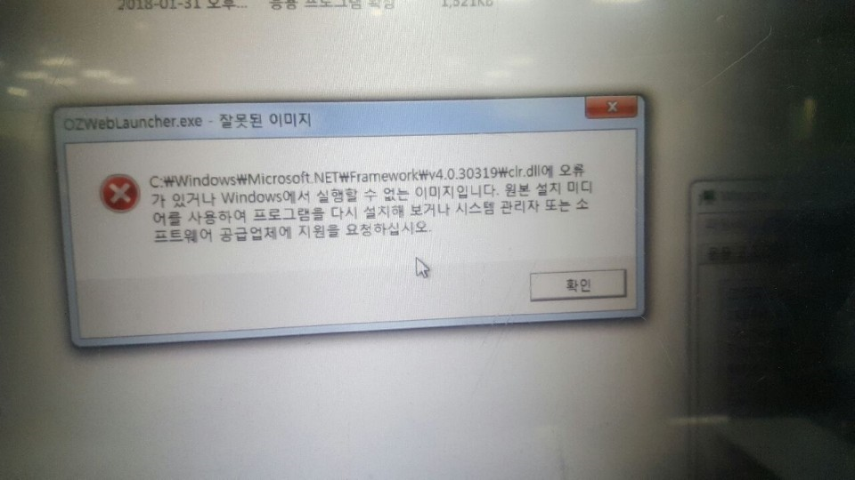
- 재부팅 이후 - MSVCPxxx_xxxx.dll 파일 부재
- 심각한 오류 - CLR 오류 : 80004005
- 시작점 없음 – 프로시저 시작 지점 nextafterf을(를) DLL MSVCRxxxxxxxxx.dll …..
- 잘못된 이미지 – C:\Windows\Microsoft.Net\Framework\4.0.30319\clr.dll …..
- 함수의 진입점을 찾을 수 없다
… 등의 메시지
이외 다양한 오류가 발생하지만, 대부분 dotnetfx_cleanup_tool 을 이용해 설치된 .Net Framework을 제거하고 OZ WebLauncher를 재설치 ( 포함되어 있는 .Net Framework 설치 ) 로 대부분 해결 가능함. (윈도우 업데이트가 필요한 경우가 있음.)

OZ WebLauncher 프로세스가 정상적으로 구동 되고 있더라도 필요한 기능(Ztransfer 구동 또는 Viewer실행)이 작동되지 않는 경우 Launcher구동 스크립트(ozws.js)확인이 필요하며, 컴퓨터관리 > 시스템도구 > 이벤트 뷰어 > Windows 로그 > 응용 프로그램 로그를 확인하여 OZ WebLauncher기능 구동에 실패한 사유를 체크해야 함.

